«Посуда. Продукты»

Цель: формирование представлений о продуктах питания, о посуде, её назначении.
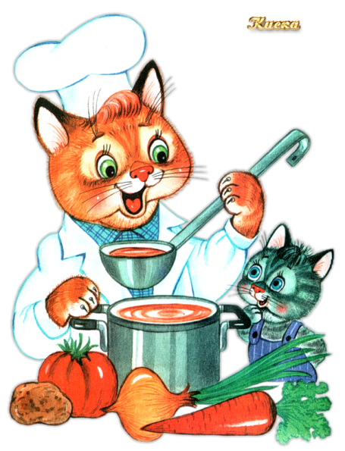
НОД «Праздник Лакомки»
НОД «Приятного аппетита»
НОД по синтезу искусств «Движение в различных видах искусства. Пластов «Сенокос», «Городецкая роспись»
НОД «Посуда» (папье-маше, ручной труд)
НОД «Витамины и полезные продукты»,
НОД «Магазин» (« Продукты по отделам», «Соседи числа», «Что лишнее?» - дифференциация посуды по материалу
лепка «Магазин продуктов» (соленое тесто)
лепка по сказке «Лиса и кувшин»
рисование по сказке «Лиса и кувшин»,
«Осенний натюрморт» (восковые мелки, гуашь)
игра «Составь натюрморт (букет)»
оригами «Рыбка», «Стакан»
чтение:
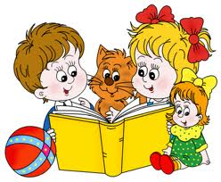
Сухомлинский «Птичья кладовая»
И.Калинина «Мамина чашка»
стихотворения и загадки о продуктах питания и посуде сказка «Лиса и кувшин»
М.Пришвин «Лисичкин хлеб»
В.Осеева «Печенье»,
Чуковский К.И. «Федорино горе»
беседа «Посуда для здоровья»
математический диктант с геометрическими фигурами
игра «Узнай на вкус (по запаху)»
рассматривание крупы через лупу и микроскоп
опыты с посудой (на запах, на ошупь, на звучание)
РЕЗУЛЬТАТ ПРОЕКТА:
Организация выставки посуды изготовленной из разных материалов: глина, папье-маше, бумага, пластилин и т.п.

«НЕДЕЛЯ БЕЗОПАСНОСТИ»

Цель: формирование основ безопасности собственной жизнедеятельности

1. Рекомендуем родителям почитать детям следующую литературу:
- С.Маршак «Кошкин дом»
- «Рассказ о неизвестном герое»
- С.Михалков «Дядя Степа»
- Л.Н.Толстой «Пожар», «Пожарные собаки».
2. Побеседуйте с детьми на темы:
«Почему нельзя разводить костры в лесу», «Что делать при пожаре»
«О пользе бытовых электроприборов и правилах пользования ими», «Посадка, поведение детей в транспорте, выход из автобуса», «Как правильно переходить улицу?»
3. Организуйте дома семейный просмотр мультфильмов
- по тематике «Пожар» на сайте http://www.49.mchs.gov.ru (мультфильмы по гражданской обороне);
- по правилам дорожного движения на сайте http://video.yandex.ru;
- видео уроки по пдд на сайте http://video.yandex.ru.
4. Рекомендуем разработать совместно с ребенком безопасный маршрут от дома к детсаду.
5. Прогулка совместно с ребенком к пешеходному переходу и светофору.
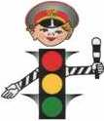

«ЦВЕТ, ФОРМА, ВЕЛИЧИНА»
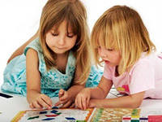
Цель: расширение представлений о цвете, форме, величине.

- Развивающие компьютерные игры для детей на сайтах http://games-for-kids.ru , narod.ru
- Рекомендуем родителям познакомиться с информационным материалом по темам:
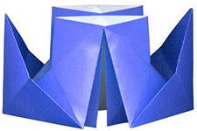
- «Развитие математических представлений у старших дошкольников посредством информационных технологий»;

- «Игры для развития ребенка 5 – 6 лет».
3. Сделайте с ребенком оригами или аппликацию.
4. Рекомендуем родителям почитать детям следующую литературу:
- Николай Носов. Рассказы, «Приключения Незнайки»
- Софья Прокофьева. «Приключения желтого чемоданчика»
- Астрид Линдгрен «Пеппи Длинныйчулок»
- Алан Милн. «Вини-Пух и все-все-все»
- Григорий Остер. «38 попугаев», «Вредные советы»
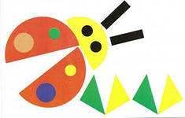
5. Рекомендуем приобрести настольные игры и конструкторы, направленные на развитие представлений детей о форме, цвете и цифрах.
ЧАЩЕ ИГРАЙТЕ
С РЕБЕНКОМ ДОМА!

«НАШИ ПОМОЩНИКИ – ЧАСТИ ТЕЛА»

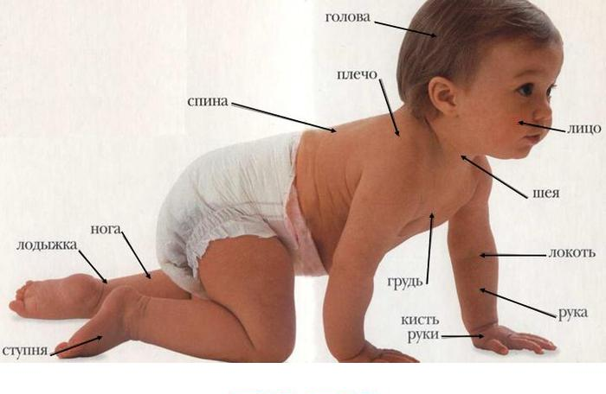
Цель: формирование представлений о человеческом организме, его росте и развитии, о здоровом образе жизни.

1. Пальчиковые игры для детей 5-7 лет на сайте logoportal.ru
- 2. Побеседуйте с детьми:
- « Что такое здоровье?»,
- «Что нужно делать, чтобы быть здоровым?»,
- «Для чего делают прививки?»
- Обсуждение телепередач и реклам о здоровом образе жизни.
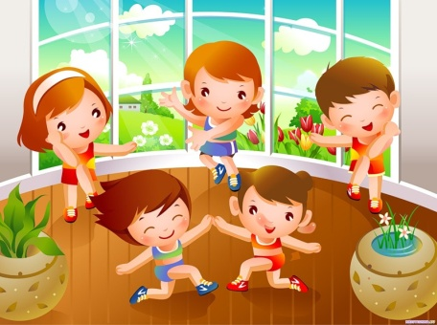
- Почитайте детям:
- «Петька-микроб», «Вредные советы»
- Чуковский К. И. «Айболит», «Мойдодыр»
- Тувим Ю. «Овощи»
- Шалаева Г. П., Журавлёва О. М., Сазонова О. Г. «Правила поведения для воспитанных детей»
- Михалков С. «Про девочку, которая плохо кушала»
- Токмакова И. «Колыбельная», «Мне грустно – я лежу больной»
- К. Ушинский «Лекарство»
- Русская народная сказка «Сестрица Аленушка и братец Иванушка»
- Посмотрите с детьми:
- м\ф «Мойдодыр»мультик для детей на сайте http://ru-nsk.ru/ «Невероятные приключения в теле человека» (1 2 часть).

«ПОЗДНЯЯ ОСЕНЬ»
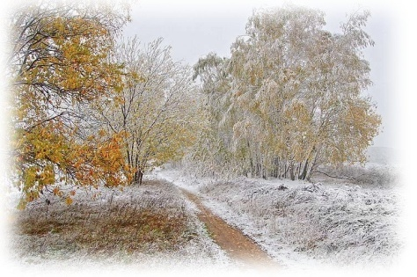
Цель: обобщение и систематизация знания детей об осени;
углубление и конкретизация представлений об условиях жизни
растений и животных осенью;
воспитание экологического мировоззрения.

- Родителям рекомендуется:
- рассказать ребёнку о поздней осени, о том, какие изменения происходят в природе;
- рассмотреть картинки с изображением ранней и поздней осени, при этом обратить особое внимание на внешний вид и состояние деревьев: ранней осенью они покрыты разноцветной листвой, а поздней осенью они стоят голые;
- вместе с ребёнком сравнить одежду людей ранней и поздней осенью;
- обратить его внимание на то, как изменилась погода: дни стали длиннее или короче, стало теплее или холоднее на улице? Рассказать, куда и почему улетели птицы.
- Почитайте детям:
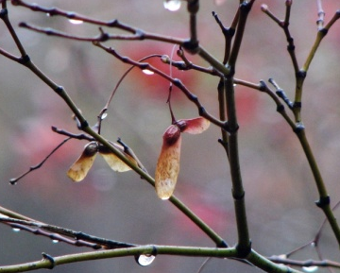
- И. Соколов-Микитов « «Серая шейка», «Дятлы».
- К.Д. Ушинский «Осень".
- Н.И. Сладков «Ноябрь».
- И. Токмакова «Улетают журавли».
- В. Бианки «Как муравьишка домой добирался».
- Рекомендуем для семейного просмотра:

«Жила-была Пчелка»

«Дудочка и кувшинчик»

«Дом, который построили все» на сайте klipariki.net
- Компьютерные игры :
на сайте http://www.logozavr.ru/117/: "СОСТАВЬ КАРТИНКУ"
"СОЗДАЙ КАРТИНКУ"
- Пазлы-3 | Пазлы | ...Игры | Логозаврия: сайт детских компьютерных игр
- Принести фотографии осенней тематики.

«Зимушка - зима»
Цель: обобщение и систематизация знания детей о зиме;
углубление и конкретизация представлений об условиях жизни
растений и животных зимой;
воспитание экологического мировоззрения.

- Родителям рекомендуется:
- рассказать ребёнку о признаках и приметах зимы, о том, какие изменения происходят в природе;
- вместе с ребёнком сравнить одежду людей осенью и зимой.
- Почитайте детям:
- Русская народная сказка «Крылатый, мохнатый да масляный…»
- С. Георгиев. «Я спас Деда Мороза»
- Г. Снегирев. «Пингвиний пляж».
- Рекомендуем для семейного просмотра:
- «Мудрые сказки тетушки Совы»
- «Таежная сказка» на сайте http: masik.tv/tag/o-zime
- «Верное средство»
- "Золушка" на сайте klipariki.net
- Компьютерные игры:
на сайте http://www.logozavr.ru/117/: "НАЙДИ ОТЛИЧИЯ"
"ПРОДОЛЖИ УЗОР"
- Объявляем конкурс поделок о зиме.

